艾旺软件产品简介

产品概况
GeO™（Global eOffice TM）是艾旺公司开发的基于Internet, 使用ORACLE B/S技术，以ASP形式或独立套装软件的形式提供给企业。对企业不同运营地点的零售（POS）、销售、采购、库存和财务及资源做网络化的集中管理，实现企业间跨区域的有效管理。
GeO™不象传统的以MRP或财务为中心的系统，而是以零售、进销存业务为中心的系统；同时因为GeO™系统后台有物流、制造系统，所以GeO™更适合于绝大多企业。我们不仅解决了企业供应链的问题，同时也解决了需求链的问题：先有连锁零售/POS、进销存，再逐渐整合财务、物流、生产、服务等。
GeO™的产品包是全面集成的；从零售、连锁、分销，物流，制造到售后服务全部同财务集成在一起，全部都内置了商业智能和客户关系管理；这些系统同时也继承了让客户或供应商通过前台的e供应商或e客户进行电子商务的企业门户系统。
GeO™支持多组织，多流程，多地点，多语言，多货币，多财务体系；所有的公司利用艾旺的集成解决方案有效的建立自己的“战略运作与情报中心”。
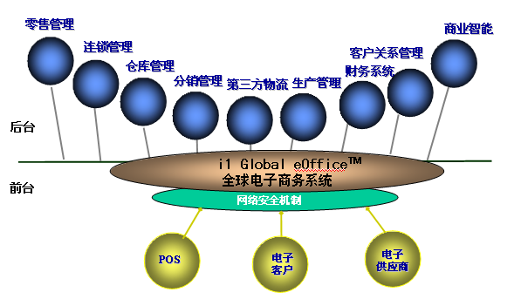

产品解决方案
  - 零售管理解决方案
  - 分销管理解决方案
  - 渠道管理解决方案
  - 物流管理解决方案
  - 财务管理解决方案
  - 生产管理解决方案
  - 电子商务解决方案
  - 供应链管理解决方案
  - 商业智能解决方案

行业解决方案
  - 食品行业解决方案
  - 化妆品行业解决方案
  - 电子行业解决方案
  - 服装行业解决方案
  - 连锁便利店管理解决方案
  - 连锁专卖店管理解决方案
  - 冷链物流管理解决方案
  - ……等

